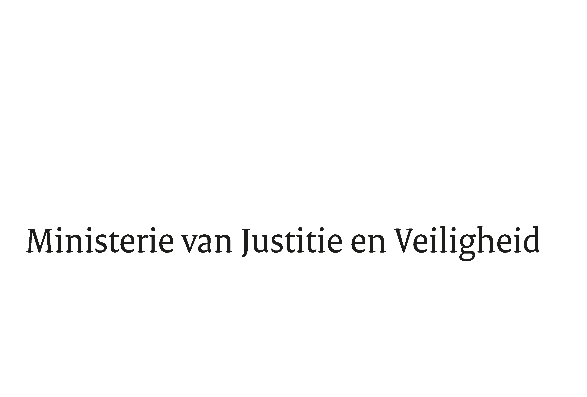

> Retouradres Postbus 20301 2500 EH Den Haag
Aan de Voorzitter van de Tweede Kamer
der Staten-Generaal
Postbus 20018
2500 EA DEN HAAG

Datum | 19 december 2024
Onderwerp | Aanpak F4 vuurwerk via Wwm

Directoraat-Generaal Rechtspleging en Rechtshandhaving
Directie Rechtshandhaving en Criminaliteitsbestrijding
Cluster MV

Turfmarkt 147
2511 DP Den Haag
Postbus 20301
2500 EH Den Haag
www.rijksoverheid.nl/jenv

Ons kenmerk
5959614

Bij beantwoording de datum en ons kenmerk vermelden. Wilt u slechts één zaak in uw brief behandelen.

De toename in het aantal intimiderende aanslagen in woonwijken met explosieven heeft grote impact op het veiligheidsgevoel in de samenleving. Daarvoor blijkt regelmatig professioneel vuurwerk te worden gebruikt. Het belang van adequate aanpak van de illegale handel en illegaal gebruik van professioneel vuurwerk is dan ook groot. Het kabinet zet in op een aanpak met verschillende actielijnen die concreet bijdragen aan het vergroten van een succesvolle preventie, opsporing, vervolging en nazorg. Naast het plan van aanpak dat door het Offensief tegen explosies in een later stadium gepresenteerd zal worden, is ook de – in het regeerprogramma toegezegde – aanpak van F4-vuurwerk en het gebruik ervan voor criminele doeleinden via de Wet wapens en munitie (Wwm) onderdeel hiervan. In deze brief wordt toegelicht hoe uitvoering wordt gegeven aan het regeerprogramma, de motie Verkuijlen c.s. en de motie Michon-Derkzen en Haverkort over de aanpak van illegaal vuurwerk via reguliere post- en pakketbedrijven.
Deze uitvoering komt er in de kern op neer dat het misbruik van F4-vuurwerk zowel via de Wet wapens en munitie (Wwm) als de Wet op de economische delicten (WED) zal worden gehandhaafd. Hieronder licht ik dit nader toe.

Aanpak via de Wet wapens en munitie
Jurisprudentie heeft aangetoond dat F4-vuurwerk dat illegaal in handen is van mensen en bedrijven die geen persoon met gespecialiseerde kennis zijn, vanuit de omstandigheden kan worden aangemerkt als een wapen op grond van de Wwm. Het bestemmingsvereiste is geen beletsel om F4-vuurwerk aan te merken als een wapen van categorie II onder 7° Wwm. Met het opstellen van een gezamenlijke handreiking met het Openbaar Ministerie en de politie zal worden verduidelijkt dat F4-vuurwerk, indien aangetroffen in handen van mensen en bedrijven die geen persoon met gespecialiseerde kennis zijn, een wapen is in de zin van de Wwm en welke bevoegdheden hierop van toepassing zijn, en dat daarop onder de voorwaarden van de Wwm preventief gefouilleerd kan worden. Dat F4-vuurwerk kan worden gekwalificeerd als wapen wordt hierdoor onderdeel van een uniforme, landelijke aanpak.

Voor het gebruiken van F4-vuurwerk kan ook een straf op grond van artikel 157 Wetboek van Strafrecht opgelegd worden, indien de ontploffing opzettelijk teweeg is gebracht en hierbij gemeen gevaar voor goederen te duchten is. Hierop staat een gevangenisstraf tot 12 jaar of geldboete van de 5e categorie. Indien hierbij ook levensgevaar of gevaar voor zwaar lichamelijk letsel voor een ander te duchten is, kan een maximale straf tot 15 jaar worden opgelegd. Hiervoor is het niet van belang of categorie F4-vuurwerk onder de WED of Wwm valt. Dit strafverzwarende element kan in beide gevallen worden toegepast, bovenop de maximale straf van respectievelijk 6 jaar (WED) of 8 jaar (Wwm). Het schrappen van het illegaal bezit en gebruik van F4-vuurwerk uit de WED biedt daarom geen toegevoegde waarde.

Maximaliseren opsporings- en handhavingsbevoegdheden
Zowel de politie als het Openbaar Ministerie dringen erop aan om de bestaande handhavings- en opsporingsmogelijkheden van de WED te behouden. Het behouden van beide opties draagt bij aan een effectieve opsporing en vervolging van F4-vuurwerk. Zo vallen ook andere soorten vuurwerk onder de categorie F4-vuurwerk, zoals cakeboxen en siershells (professioneel siervuurwerk), die nauwelijks tot niet worden gebruikt bij criminele activiteiten. De WED biedt veel mogelijkheden tot vroege signalering en opsporing die de Wwm niet biedt. Zo kan er onder de WED bij een (concrete) ‘aanwijzing’ gehandhaafd worden. Onder de Wwm kan dit pas bij een ‘redelijkerwijs vermoeden van een strafbaar feit’. Dit betekent concreet dat zolang F4-vuurwerk onder de Wet milieubeheer en de WED valt, de Politie eerder een locatie (bijv. een schuur of woning) kan onderzoeken, dozen mag openen waarin vermoedelijk vuurwerk zit, uitlevering van vuurwerk mag vorderen (bij weigering levert dit een zelfstandig strafbaar feit op), opsporingsbevoegdheden mag inzetten naar aanleiding van een Meld Misdaad Anoniem-melding, algemene transportcontroles rond de jaarwisseling kan verrichten en bij een aanwijzing vervoersmiddelen kan doorzoeken. Bij veroordeling van vuurwerkbedrijven of personen voor illegale handel in F4-vuurwerk, biedt de WED ook mogelijkheden om bijkomende sancties op te leggen. Voorbeelden daarvan zijn het ontzeggen van het handelsrecht, waardoor iemand gedurende een aantal jaren niet in vuurwerk mag handelen. Daarnaast kan ook worden gedacht aan straffen zoals een meldplicht en een locatieverbod. Een recent voorbeeld dat de meerwaarde van de WED aantoont, is de zaak waarin meer dan 600 cobra’s in een woning in Haarlemmermeer zijn aangetroffen. De Politie deed hier onderzoek naar de woning dankzij een Meld-Misdaad-Anoniem melding, een bevoegdheid onder de WED. Onder de Wwm zullen meer(dere) concrete aanwijzingen aanwezig moeten zijn voordat deze handelingen uitgevoerd mogen worden. Hierdoor kan in een later stadium pas worden ingegrepen en had deze vondst in Haarlemmermeer mogelijk niet kunnen plaatsvinden. Concluderend, de WED kent een uitgebreider handhavingsinstrumentarium dat ingezet kan worden en ook wordt ingezet om illegaal F4-vuurwerk vroegtijdig aan te pakken.

EU-brede aanpak
Specifiek ten aanzien van F4-vuurwerk wordt ingezet op een EU-brede aanpak tegen de internationale illegale handel en versterking van de EU-wetgeving. Hierin werkt Nederland nauw samen met Frankrijk. Er is een gezamenlijke non-paper opgesteld waarin een aantal ambities geformuleerd staat. Onder meer wordt aangedrongen op een verbod op de productie van flashbangers (zoals cobra’s) en grondgranaten (F4-vuurwerk). Dergelijke producten worden namelijk nauwelijks gebruikt in de professionele vuurwerkbranche (vuurwerkshows). Daarnaast wordt gepleit voor een wettelijk vastgestelde limiet aan flitspoeder voor F4-artikelen. Ook wordt gepleit voor meer waarborgen en voorwaarden om meer zicht te krijgen op de handelsstromen en voor een verbetering van de handhaving, alsook voor de invoering van de pyro-pass binnen de gehele EU.

Daarnaast is de afgelopen periode door het ministerie van Infrastructuur en Waterstaat (IenW) en in nauwe samenwerking met JenV, de Politie, het Openbaar Ministerie en de Inspectie Leefomgeving en Transport, actief bijgedragen aan de evaluatie van de Europese Pyrorichtlijn. Deze evaluatie leidt mogelijk tot een herziening van de richtlijn. Met deze proactieve rol binnen de Europese Unie hopen we meer aan de voorkant van de problematiek te komen en kan hierdoor, op termijn, de komst van deze goederen naar Nederland bemoeilijkt worden. Naar verwachting wordt de evaluatie van de Pyrorichtlijn binnenkort afgerond en beslist de Europese Commissie in 2025 over het vervolg.

Vanuit het ministerie van IenW is gewerkt aan de implementatie van de Benelux-beschikking over de invoering van de pyro-pass. De regelgeving is op 1 oktober 2024 in werking getreden. Verkopers binnen de Benelux worden daarmee vanaf 1 januari 2025 verplicht om aan de hand van een pyro-pass te controleren of een koper van professioneel vuurwerk over de juiste papieren beschikt. Dit vergemakkelijkt de interne markt, maar is tevens een instrument in de aanpak van de illegale handel. Nederland pleit voor invoering van de pyro-pass op Europees niveau.

Postplan
Tevens is ten aanzien van het tegengaan van de illegale handel in vuurwerk in juni 2023 een motie aangenomen, die de regering verzoekt samen met de postsector een integraal plan op te stellen om de verzending van illegaal verhandeld vuurwerk per post of pakket tegen te gaan. Er bestaat al een plan en dat werkt effectief. In de opsporing en het optreden tegen illegale handel en misbruik van professioneel vuurwerk is publiek-private samenwerking belangrijk. In dat kader hebben gesprekken plaatsgevonden met verschillende bedrijven uit de postsector. Vuurwerk per post wordt door de postbedrijven als een hoog risico gezien, aangezien het de veiligheid van medewerkers direct in gevaar brengt. Scans die speciaal door de postsector zijn ontwikkeld hebben een hoge detectiekans en deze aanpak wordt als zeer succesvol ervaren. Bovendien heeft de Inspectie Leefomgeving en Transport een hoog slagingspercentage bij haar controles en volgt ze de ontwikkelingen op de vuurwerkmarkt op de voet. Nadere maatregelen zijn op dit punt dan ook niet nodig.

Tot slot
Ik wil benadrukken dat F4-vuurwerk en de explosieve kracht die het heeft, in handen van particulieren, extreem gevaarlijk is en hierop ook als zodanig tegen opgetreden dient te worden. Hierbij moeten we maximaal gebruik maken van de bestaande ruime opsporings- en handhavingsmogelijkheden om in een zo vroeg mogelijk stadium op te kunnen treden. Daarnaast blijf ik mij inzetten om ook in internationaal verband bewustzijn en verandering op dit punt te realiseren en het illegale bezit en gebruik van F4-vuurwerk bij de bron aan te pakken.

De Minister van Justitie en Veiligheid,

D.M. van Weel

Kamerstukken II, 2022-2023, 36 251, nr. 12.
Kamerstukken II, 2022-2023, 36 251, nr. 8
Categorie II onder 7° stelt de eis dat het voorwerpen “bestemd” moet zijn voor het treffen van personen of zaken door vuur of door middel van ontploffing. In deze bestemmingsvereiste is geen beletsel om “illegaal” F4-vuurwerk (in handen van mensen die niet gespecialiseerd zijn) aan te merken als een wapen van categorie II onder 7°. A-G Keulen is in zijn conclusie van 9 mei 2023 (ECLI:NL:PHR:2023:594) ingegaan op de vraag wanneer een voorwerp “bestemd” is voor een bepaald doel en derhalve een wapen is. Keulen verwijst naar het arrest van de Hoge Raad van 17 februari 2009 (ECLI:NL:HR:2009:BG7763) over het voorhanden hebben van een explosief van categorie II onder 7°. Het argument het voorwerp niet zou zijn bestemd om personen of zaken door middel van ontploffing te treffen omdat verdachte het in zijn bezit had “voor vermaak, het afsteken in de oudejaarsnacht”, trof geen doel. De Hoge Raad overwoog onder verwijzing naar zijn eerdere arrest van 15 april 1997 (ECLI:NL:HR:1997:ZC9549) dat het voorwerp “naar zijn aard bestemd” was voor het treffen van personen. A-G Van Dorst had in zijn conclusie voor dat arrest uit 1997 al verdedigd dat een voorwerp dat “naar zijn aard geschikt” is om personen te treffen daar, uitzonderingen daargelaten, ook voor is “bestemd”. De Hoge Raad heeft de conclusie van A-G Keulen gevolgd (HR 20 juni 2023, ECLI:NL:HR:2023:936).
Artikel 157 WvSr: Hij die opzettelijk brand sticht, een ontploffing teweegbrengt of een overstroming veroorzaakt, wordt gestraft: 1°.met gevangenisstraf van ten hoogste twaalf jaren of geldboete van de vijfde categorie, indien daarvan gemeen gevaar voor goederen te duchten is; 2°.met gevangenisstraf van ten hoogste vijftien jaren of geldboete van de vijfde categorie, indien daarvan levensgevaar of gevaar voor zwaar lichamelijk letsel voor een ander te duchten is; 3°.met levenslange gevangenisstraf of tijdelijke van ten hoogste dertig jaren of geldboete van de vijfde categorie, indien daarvan levensgevaar voor een ander te duchten is en het feit iemands dood ten gevolge heeft.
Zie HR 9 maart 1993, NJ 1993/633, waarin de Hoge Raad de Memorie van Antwoord citeert: “Bij de handhaving van bepaalde economische voorschriften (…) kan de opsporing zich niet alleen richten op gevallen waarin sprake is van een concrete verdenking van een door een bepaalde persoon gepleegd delict. Zijn er aanwijzingen, dat een economisch voorschrift niet is nageleefd, dan brengt het belang van de opsporing mee dat (…) wordt nagegaan waar zich in concreto een overtreding voordoet.” De Hoge Raad heeft deze lijn in 2013 bevestigd, zie HR 25 juni 2013, ECLI:NL:HR:2013:3.
https://zoek.officielebekendmakingen.nl/kst-21501-08-936.pdf
EUR-Lex - 32013L0029 - EN - EUR-Lex (europa.eu)
Kamerstukken II, 2022-2023, 36 251, nr. 8.

